chasse de la bécasse en irlande
  Bécasses et bécassines à Rock House | À partir de  1 050 €
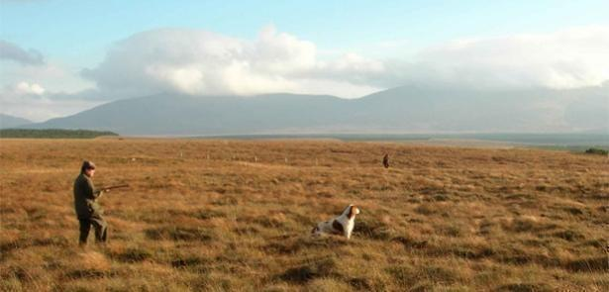

DESCRIPTION DU SÉJOUR
En Irlande, la chasse est souvent sportive, car pratiquée dans des conditions et sur des territoires parfois difficiles. On doit, si on désire y chasser, être préparé à marcher sur un sol inégal et détrempé, pendant des heures à la recherche du gibier. Il ne faut cependant pas exagérer les difficultés à parcourir les légendaires “bogs” irlandais, mais une bonne condition physique est malgré tout nécessaire pour chasser bécasse et bécassine dans l’ouest irlandais.
Il convient aussi de rappeler que la chasse y est naturelle et que les résultats sont toujours fonction des conditions météorologiques. La chasse est pratiquée sur du gibier de passage et il ne peut donc jamais être question de “tableau”.
On est généralement agréablement surpris par la qualité de la chasse de la bécasse et de la bécassine dans cet extraordinaire pays. Pour cette raison les espoirs de réussite seront toujours fondés ... et rarement déçus. Un guide vous accompagne pendant toute la durée de votre séjour tant pour la chasse devant soi de la bécassine qu'avec des chiens pour la bécasse.

ESPÈCES CHASSÉES
Bécasses et bécassines.

DÉROULEMENT DU SÉJOUR
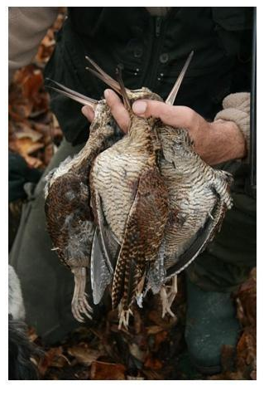
Premier jour : Arrivée en Irlande par avion ou en voiture. Si vous avez choisi de voyager en avion, vous devez prendre possession de votre voiture de location. Transfert par la route vers Rock House. Arrivée en fin de journée et installation à l'hébergement.
En fonction de la durée de votre séjour, journées de chasse de la bécasse et de la bécassine avec les chiens de Rock House.
Dernier jour : Transfert par la route vers l'aéroport puis retour vers la France (si vous avez choisi de voyager en avion).

ZONE DE CHASSE
Premier jour : Arrivée en Irlande par avion ou en voiture. Si vous avez choisi de voyager en avion, vous devez prendre possession de votre voiture de location. Transfert par la route vers Rock House. Arrivée en fin de journée et installation à l'hébergement.
En fonction de la durée de votre séjour, journées de chasse de la bécasse et de la bécassine avec les chiens de Rock House.
Dernier jour : Transfert par la route vers l'aéroport puis retour vers la France (si vous avez choisi de voyager en avion).

HÉBERGEMENT
“Rock House” est une belle demeure construite à l’extrémité d’un fjord et au milieu d’un parc de 10 hectares planté d’espèces rares. Elle offre le confort et ... quelque chose de plus : le charme d’une maison particulière.
Toutes les chambres sont à deux lits avec salles de bain pour une ou deux chambres.
Les repas sont pris à heures fixes, matin et soir, dans la salle à manger de “Rock House”.
Le midi un repas est servi dans la Salle de chasse, afin de repartir sans retard.

PRIX ET CONDITIONS
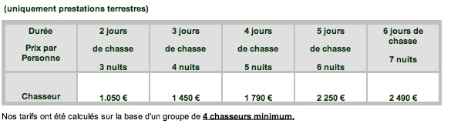
Prestations incluses dans notre forfait
- L’organisation du séjour de chasse avec un guide;
- L’hébergement en pension complète au manoir de « Rock House » sur la base d’une chambre double pour deux personnes.
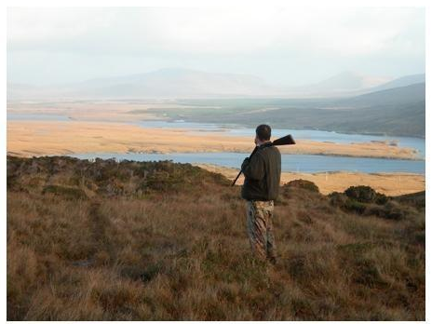

PRESTATIONS NON-INCLUSES DANS LE FORFAIT
- Le transport aérien aller-retour PARIS /DUBLIN;
- La mise à disposition d’une voiture de location;
- Le permis de chasse;
- Les pourboires au guide;
- Les boissons alcoolisées;
- L’assurance « annulation de voyage » que vous pouvez souscrire par notre intermédiaire, moyennant 4 % du montant total de votre forfait;
- Les assurances « bagages, accidents et responsabilité civile chasse »;
- Vos dépenses personnelles.

TAXES DE PRÉLÈVEMENT
Aucune taxe sur les bécasses et bécassines en Irlande.

DISPONIBILITÉS
Pendant la saison de chasse, qui va de novembre à la fin du mois de janvier, seuls six groupes sont autorisés à chasser sur notre territoire. Les places disponibles ne sont donc pas très nombreuses et il convient de nous faire savoir longtemps à l'avance si vous êtes intéressé par un séjour de chasse en Irlande.

ARMES ET MUNITIONS
Il est recommandé de se munir d'un calibre 12, 16 ou 20 pour pouvoir chasser en Irlande.
Une demande de permis de chasse et de port d'arme vous sera délivré par les autorités irlandaises.
Les formalités à accomplir pour l'obtention de ce permis de chasse vous seront précisées dès votre réservation.
Possibilité d'achat de cartouches sur places.

ÉQUIPEMENT
Une liste d'équipement vous sera fournie avant votre départ.

TRANSPORT AÉRIEN, FORMALITÉS ET DÉPLACEMENT VERS LA ZONE DE CHASSE
Pour les chasseurs français, une carte d'identité est suffisante pour se rendre en Irlande.
Le transport aérien (ou maritime) vers l’Irlande n’est pas compris dans notre forfait, mais nous pourrons, si vous le désirez, effectuer toutes vos réservations et vous délivrer vos billets d’avion. À titre informatif, le billet d'avion aller-retour Paris / Dublin coûte environ 250 € avec la compagnie aérienne Air France.
À ce coût devra être ajouté celui d’une location de voiture (indispensable pour vos déplacements en Irlande) qui sera dépendant de la longueur du séjour et du type de voiture choisi. Le coût devra être divisé entre le nombre d'occupants. À titre indicatif, le prix de location quotidien d'un véhicule varie en 35 et 60€.
Il faut compter environ quatre heures de trajet par la route pour rejoindre Rock House depuis l'aéroport de Dublin.
N’hésitez donc pas à nous contacter car nous serons heureux de vous renseigner avec plus de précisions sur les séjours de chasse (ou touristiques), très personnalisés, que nous offrons en Irlande.

FORFAIT ACCOMPAGNANT NON-CHASSEUR
(uniquement prestations terrestres)
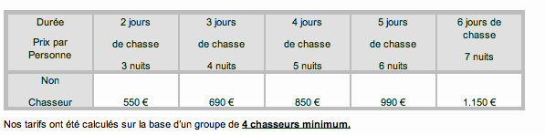
Prestations incluses dans le forfait
- L’hébergement en pension complète au manoir de « Rock House » sur la base d’une chambre double pour deux personnes.
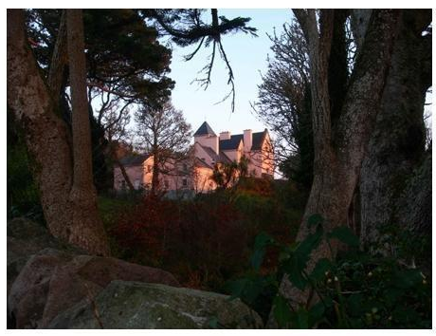
Tourisme et vacances à Rock House
Le comté du Mayo, où se trouve notre propriété, est une belle région d’Irlande et les vacanciers choisissant de séjourner à “Rock House” apprécieront le confort de leur hébergement et la qualité de l’accueil.
Il faut dire que le Mayo est resté à l’écart des routes touristiques et relativement peu nombreux sont les visiteurs qui le traversent.
C’est pourtant l’un des plus beaux endroits d’Irlande et rien n’est comparable à ses “hauts sommets”, à ses innombrables lacs qui constellent le paysage, à sa côte sauvage et découpée, à ses plages de sable blanc, à ses paysages (uniques en Europe) de tourbières s’étendant à perte de vue.
Découverte d’une région aux magnifiques paysages et aux plages de sable blanc, balades à pied ou en bateau vers les îles avoisinantes, visites de villages côtiers ou de l’arrière pays, pratique du golf ou du cheval. Telles sont toutes les activités sportives ou de découverte que vous pourrez pratiquer à "Rock House"...

COMMENTAIRES SUR LE SÉJOUR
Un des plus beaux territoires de l'ouest de l'Irlande ! On y retrouve 15 000 hectares d'un seul tenant, une pression de chasse très faible et un biotope idéal pour bécasses et bécassines. Rock House vous offre ce qu'il y a de mieux.
À découvrir absolument.


RÉSERVATIONS & INFORMATIONS SUPPLÉMENTAIRES

Contactez-nous par courriel à l'adresse suivante: voyages@seasons.fr ou par téléphone au 01 47 64 47 47.

